Actividad 16 - Mascotas
Wuke Zhang

1-ASIR

1 - Mostar el nombre de los dueños que tengan mascotas.
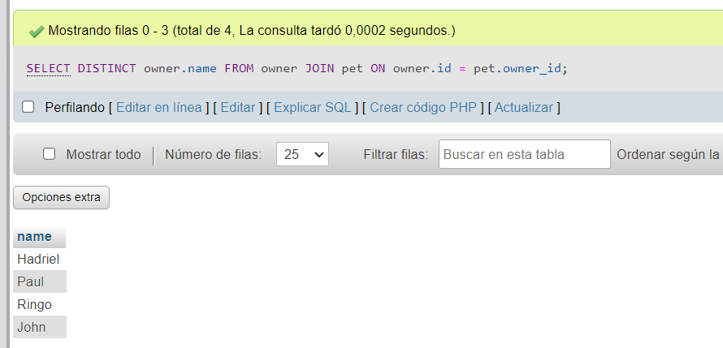
2 - Mostar el nombre de los dueños que tengan mascotas que sean pájaros.
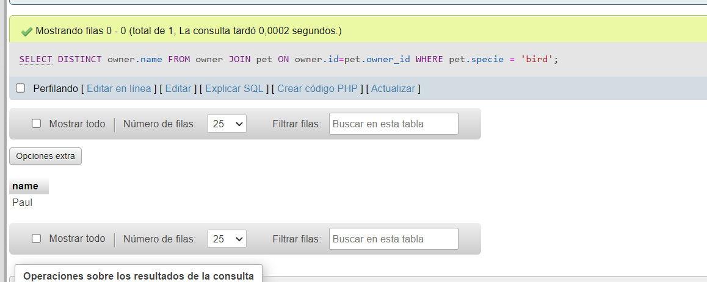
3 - ¿Cuántos dueños tienen mascotas que sean pájaros?
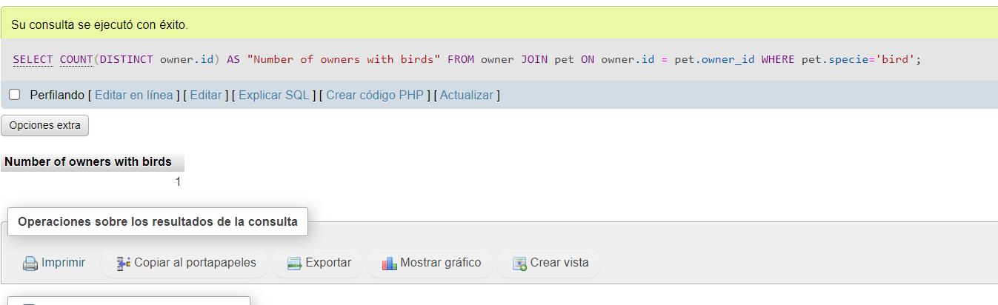
4 - Mostar el nombre de los dueños que tengan mascotas y el nombre de las mismas.
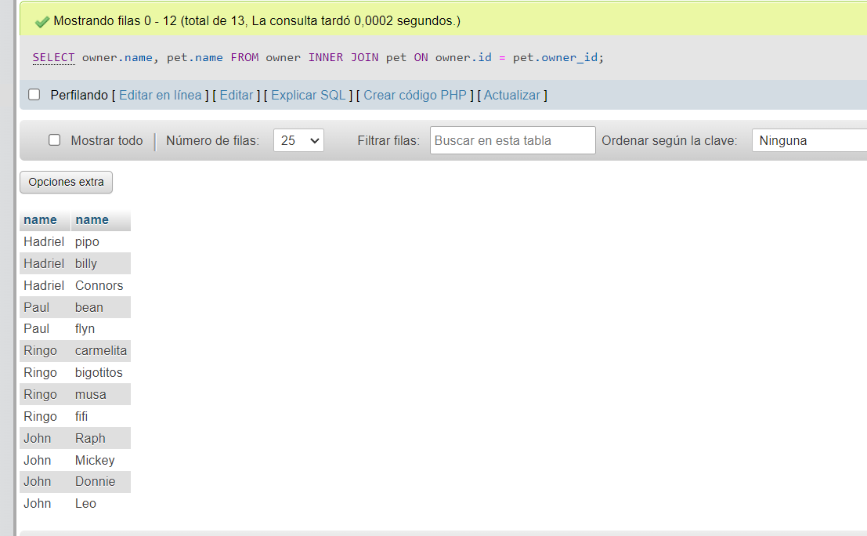
5 - Mostar el nombre de las mascotas que tengan dueños y el nombre de los mismos.
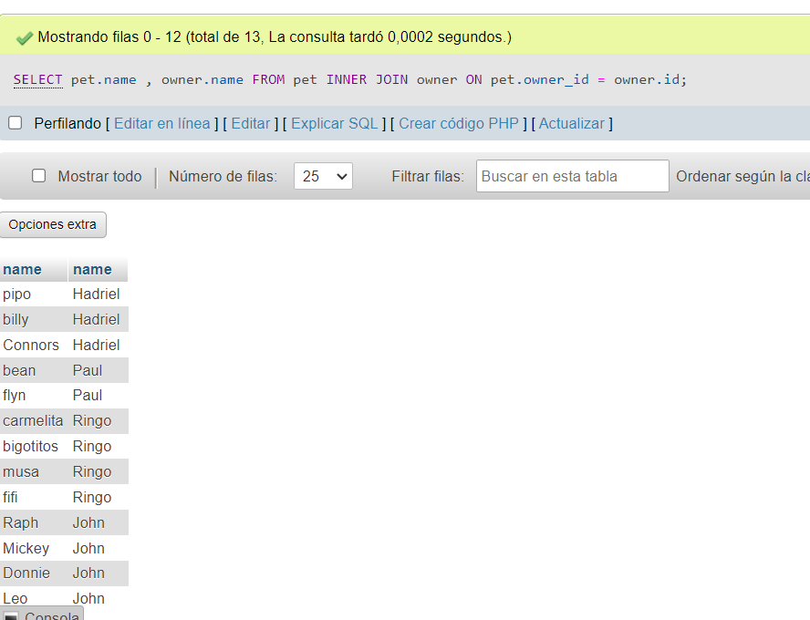
6 - Mostar el nombre de las mascotas que no tengan dueños.
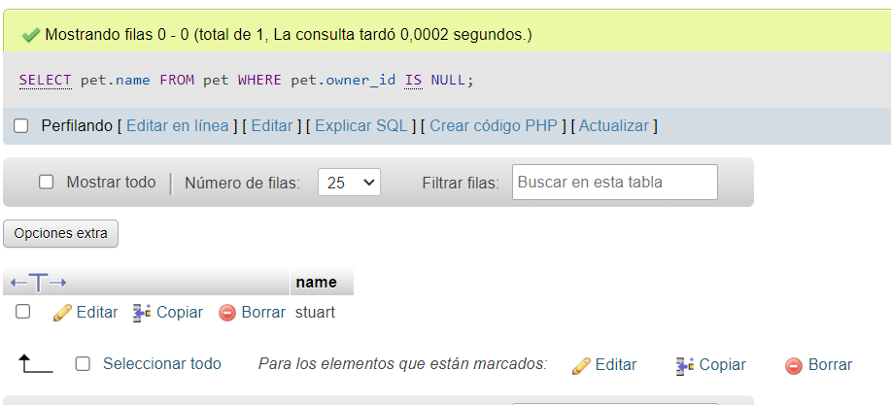
7 - Mostrar los dueños que tengan gatos.
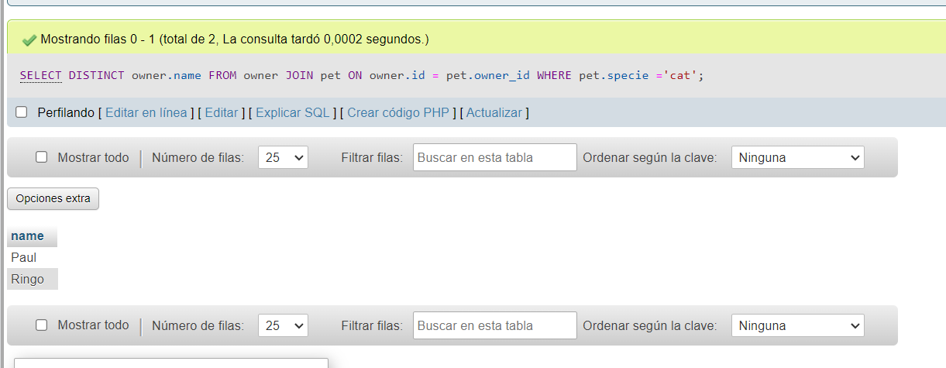
8 - Mostrar el dueño de la mascota llamada Connors.

